Úkol č. 7: 4/5 – 7/5
AJ - skupina Jany Melicharové
Tentokrát jednoduchý a opět pro všechny stejný.
Protože je to nová slovní zásoba, pokud byste něčemu nerozuměli,
počkejte na náš úterní Meet, kde si vše ještě vysvětlíme.

- Pracovní sešit
(stačí vyplnit)
str. 10/ 1, 2 a 3 + str. 11/ 5,6
- Učebnice

(napsat věty do Google Dokumentu)

str. 15/ 7 (Pro Lelu, Hannu, Adinu a Vláďu zde kopie)
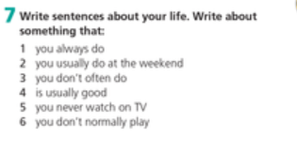
Klíč správných odpovědí posílám v dalším emailu. Použít až po vypracování!
(Ale to učitě svým čestným páťákům nemusím připomínat) .:))
Po kontrole si udělejte opravu chyb do sešitu a fotokopii jeho stránek mi pošlete.
Termín odvzdání je 7. května. Komu nevadí pracovat ve volný den nebo o víkendu, má termín splnění 10.května.

